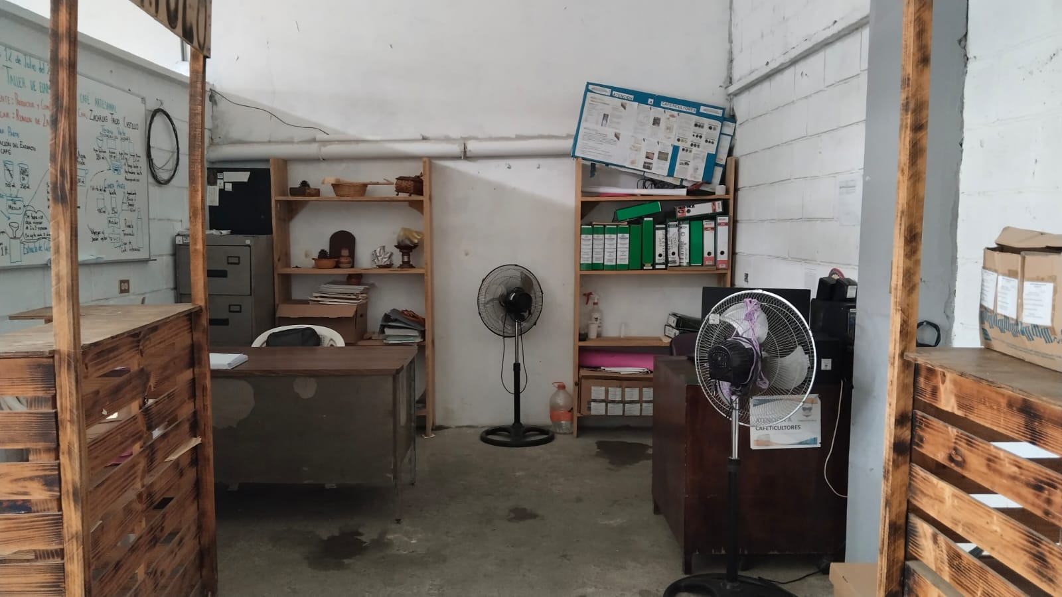
H. AYUNTAMIENTO DE TAMAZUNCHALE, S.L.P.
ATENCIÓN A CAFETICULTORES
INFORME DE ACTIVIDADES DEL MES DE
NOVIEMBRE 2025
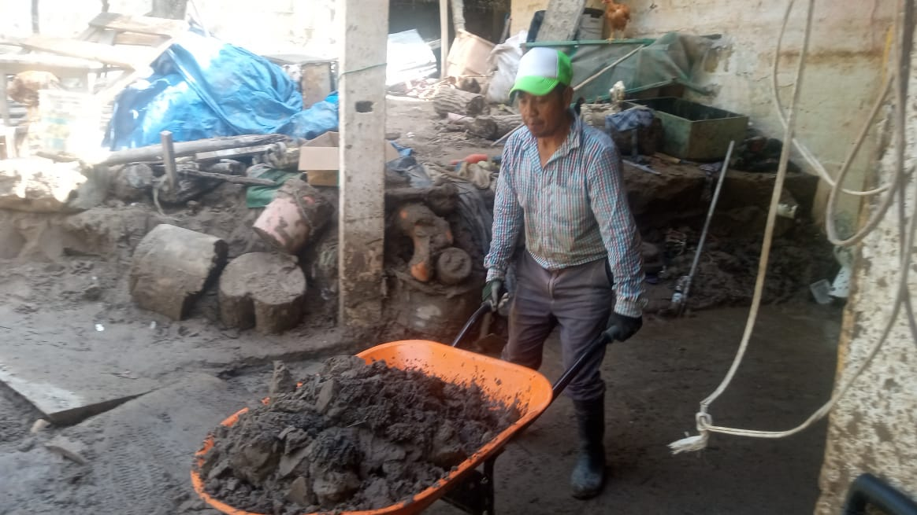
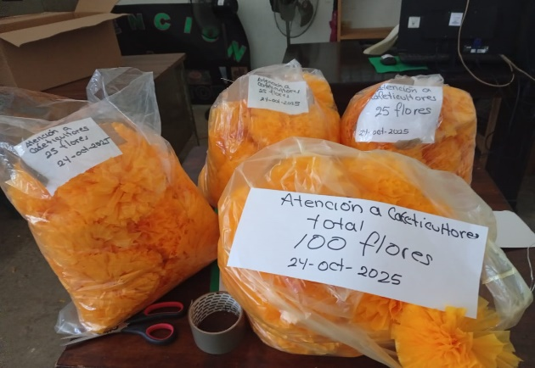

Se atendieron a 46 productores para recibir informacion sobre los programas a realizar en las comunidades cafetaleras y las prioridades donde solicitan como: plantas de café para rehabilitar y renovar las parcelas ya establecidas e incrementar su producción, asi también se está programando el evento del “festival del café edición 2025”que se llevara a cabo los días miércoles 10 jueves 11, viernes 12, donde se presentaran sectores sociales y privados de este municipio.

- CUADRO GENERAL DE RESULTADOS
Durante el presente mes, se alcanzaron las siguientes metas por actividad:

ACTIVIDAD | META PROGRAMADA  ANUAL | META ALCANZADA AL MES | BENEFICIARIOS DEL MES |  |  | BENEFICIAROS ACUMULADOS
ACTIVIDAD | META PROGRAMADA  ANUAL | META ALCANZADA AL MES | H | M | O | H | M | O
ATENCION A LA CIUDADANIA | 100% | 90% | 22 | 24
CAPACITACION A LOS PRODUCTORES DE LAS DIFERENTES ZONAS DEL MUNICIPIO | 100%
GESTIÓN DE PROGRAMAS DE MEJORA DE PRODUCTO Y PRODUCCIÓN | 100%

- INFORME DESCRIPTIVO

II.1 ACCIONES DE ATENCIÓN DIRECTA A LA CIUDADANÍA

SE DIO ATENCIÓN DIRECTA A PRODUCTORES QUE SOLICITARON INFORMACIÓN DIVERSA SOBRE LOS SERVICIOS Y ASISTENCIAS QUE REALIZA EL ÁREA.

II.2 ACCIONES DE COORDINACIÓN CON OTROS DEPARTAMENTOS DE LA ADMINISTRACIÓN MUNICIPAL
SE REVISAN DE MANERA COTIDIANA ACCIONES CON EL DEPARTAMENTO PARA PLANTEAR SINERGIAS EN CUANTO SE CUENTE CON RECURSOS PROPIOS DISPONIBLES.
II.3 ACCIONES CON SOCIEDAD CIVIL E INSTITUCIONES EDUCATIVAS
EN ESTE MES NO SE TUVO ACTIVIDAD CON ESTE SENTIDO
II.4 ACCIONES DE COORDINACIÓN CON OTROS ÓRDENES DE GOBIERNO
EN ESTE MES NO SE TUVO ACTIVIDAD
IV.5 PARTICIPACIÓN EN GIRAS DE GOBIERNO, FERIAS, EXPOSICIONES O MUESTRAS
NO SE TUVO ACTIVIDAD EN ESTE TEMA

IV.6 ACCIONES DE SUPERVISIÓN
EN ESTE MES NO SE TUVO ACTIVIDAD EN ESTE SENTIDO
IV.8 OTRAS ACTIVIDADES
ADMINISTRATIVAMENTE SE TRABAJO EN LA PREPARACION DE INFORMACION RELACIONADA CON TRANSPARENCIA Y ACCESO A LA INFORMACION PUBLICA ASI COMO CON PLANEACION GUBERNAMENTAL, DERIBADO DE LA PUBLICACION DEL PLAN MUNICIPAL DE DESARROLLO QUE IMPLICA YA EL REPORTE DE LAS ACCIONES MENSUALES SEGÚN INDICADORES Y ACTIVIDADES PLANTEADAS.

IV.9 PRINCIPALES PROBLEMÁTICAS DETECTADAS.
FALTA DE ING. TEGNICO
FALTA DE APOYO PARA EL PRODUCTOR
FALTA DE INMOVILIARIO (MESAS Y SILLAS)
FALTA DE EQUIPO PARA IMPRESIÓN
FALTA DE MATERIAL DE OFICINA

A T E N T A M E N T E
JEFE DE ATENCION A CAFETICULTORES

C. J. JESUS MARTINEZ MAURICIO

